BD: tlimtlim

Tabela consultas

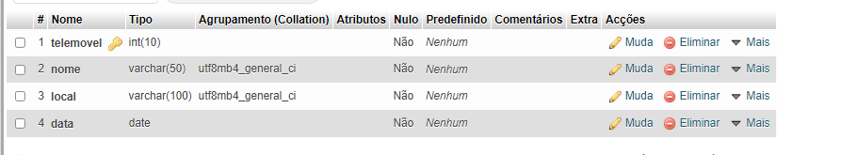

Tabela equipa

